請遵守下列規定
未遵守規定者將視為
資格不符無法列入評選

- 封面格式由學會統一規定，不可自行更動
- 封面僅能出現
提案名稱、
報名序號、
團隊名稱
- 團隊及提案名稱勿使用校名（含諧音）
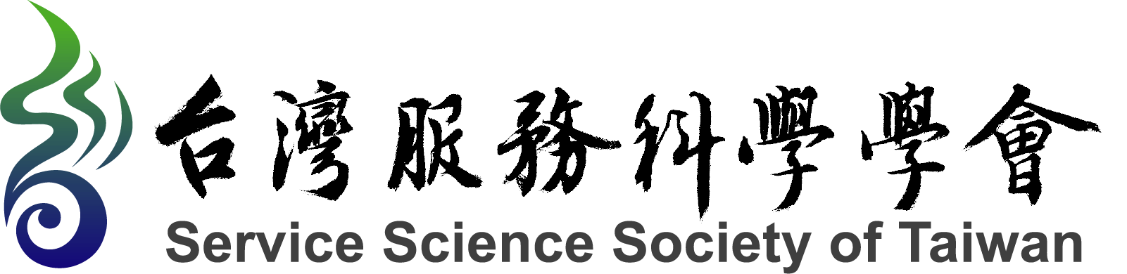

2025 InnoConnect+
全國服務創新跨界共創大賽

提案名稱：服務創新模式(示意)

報名序號：2025901AAAA(示意)

團隊名稱：服務科學改變世界(示意)

